燕山大学里仁学院
奥运礼仪风采大赛
决赛

社交礼仪协会
简介

在当今这个人才竞争日益激烈的时代，如何才能在人群中脱颖而出，掌握丰富的社交礼仪知识无疑是一个很好的方法。燕山大学里仁学院社交礼仪协会的目的就是通过播放一些知识讲座和举行一些相关的活动，在丰富同学们课外生活的同时，增加同学们的社交礼仪知识和提高社交能力，为同学们将来步入社会打下坚实的基础，并树立里仁学院的全新形象。协会的宗旨是传扬社交之美，尽显礼仪风采。教会同学在不同场合应对措施：团结会员与广大同学，发展符合协会自身的活动，为推动我校学生的综合素质做出贡献。我们的口号是“今日我以里仁为荣，明日里仁以我为傲。”

开场歌曲《one world one dream》
表演：社交礼仪协会成员
集体团队介绍
比赛部分
1、阳光组合
才艺展示：相声 《我要看奥运》
知识问答
情景短剧：《同一个梦想》
2、奥运飞翔队
才艺展示：歌曲组合《相亲相爱一家人》
知识问答
情景短剧：《奥运一家人》
3、flying birds
才艺展示：歌曲《星光》
知识问答
情景短剧：《奥运插曲》

4、love组合
才艺展示：舞蹈《民族风》
知识问答
情景短剧：《心愿》

5、我型我秀
才艺展示：歌曲连唱
知识问答
情景短剧：《奥运直播厅》

6、梦想313
才艺展示：歌曲组合《最初的梦想奥运版》
知识问答
情景短剧：《武林外传奥运版》

乐器表演 《彝族舞曲》
表演：李欣 （艺术学院06乐器2班）

燕山大学里仁学院
第二届社团文化艺术节系列活动
大型文化艺术作品展
玩转篮球
“武林风”武术专场表演
向谢延信学习
轮滑盛宴
诗歌散文朗诵
cosplay动漫真人模仿秀
话剧《蜕变》
奥运征程
全民学英语
企业文化展示月总结典礼
电子竞技大赛
广告人PK大赛
奥运礼仪风采大赛
方言大赛
闭幕晚会暨颁奖典礼
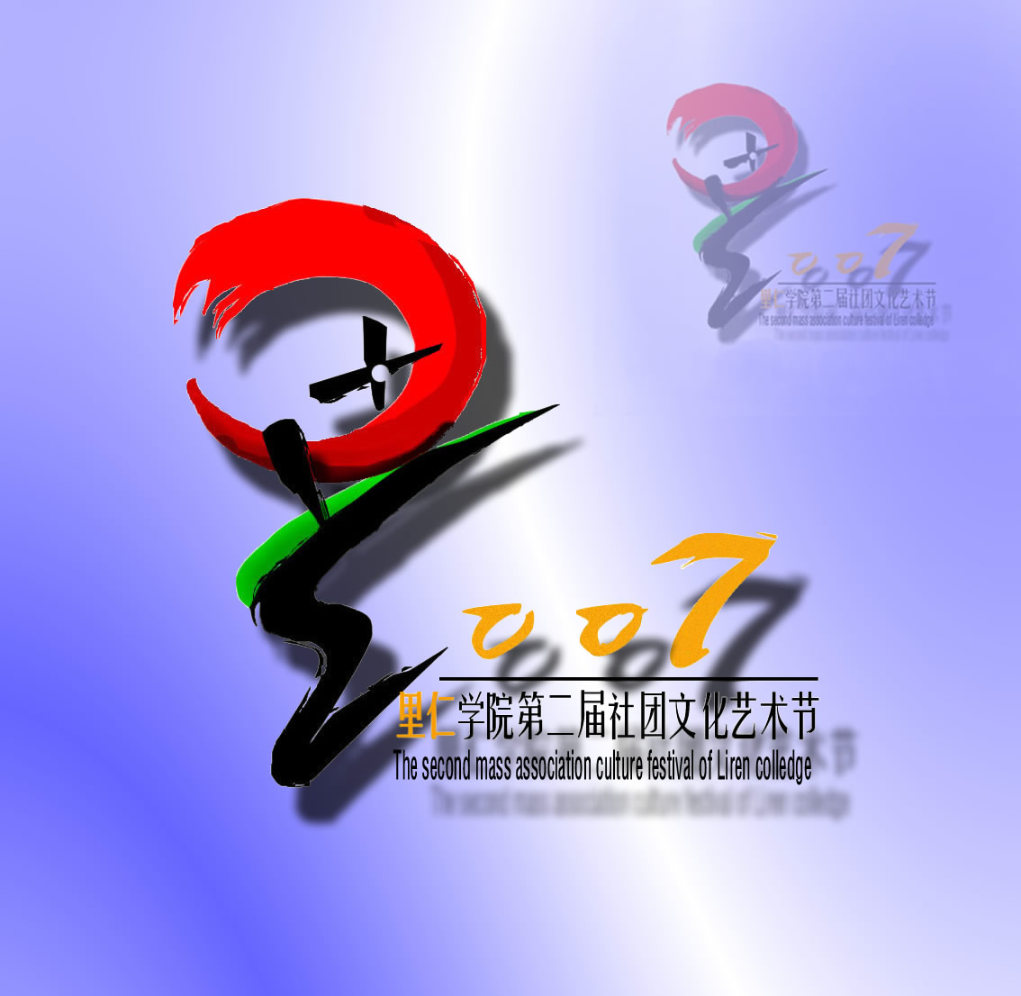

主 办：燕山大学里仁学院团委

承 办：燕山大学里仁学院社团联合会

燕山大学里仁学院社交礼仪协会

燕山大学里仁学院
第二届社团文化艺术节系列活动之

奥运礼仪风采大赛
决赛

时间：2007年4月22日14：30
地点：里仁学院大学生活动中心报告厅

